第一季Java基础
主要讲述java工程师技术体系的基础知识：Redis连环炮，Mq连环炮，Dubbo连环炮，分布式连环炮，Java并发包连环炮，Mysql连环炮，网络连接连环炮，数据结构连环炮，Jvm连环炮，Spring源码连环炮，Tomcat连环炮，Linux连环炮，系统设计连环炮，生产实践连环炮。
重在原理思想，讲核心重点即可。
画图讲解。

分布式架构

为什么要进行系统拆分

分布式服务框架

高并发架构

高可用架构

第二季分布式专题
Java突击第一季：

第一季：
第二季：对分布式专题进行深挖。

第三季深入挖掘
第三季：对每个小专题，挑高频问题深挖一下。

其他
《从0开始带你成为JVM实战高手》
《从0开始带你成为消息中间件实战高手》
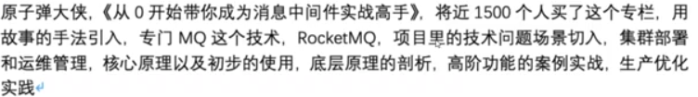
《从0开始带你成为Mysql优化实战高手》

